H2 - Diagrama de clases con SOLID aplicado
Refactor antes / despues - Expediente de Arquitectura - Sistema de Ordenes de Trabajo (Taller y Soporte Tecnico)
Campo | Dato
Estudiante | Richard Cuellar Rojas
Materia | Arquitectura de Software - UAB
Hito | H2 - SOLID aplicado
Atributos de calidad (H1) | Mantenibilidad y Fiabilidad

Este hito parte del diagrama del H1: primero muestro el diseño tal como lo entregue, con sus problemas señalados uno por uno, y recién después el refactor. Cada cambio del "después" está atado a un principio y a una regla real del taller.

ANTES - el diagrama del H1 (con sus problemas)

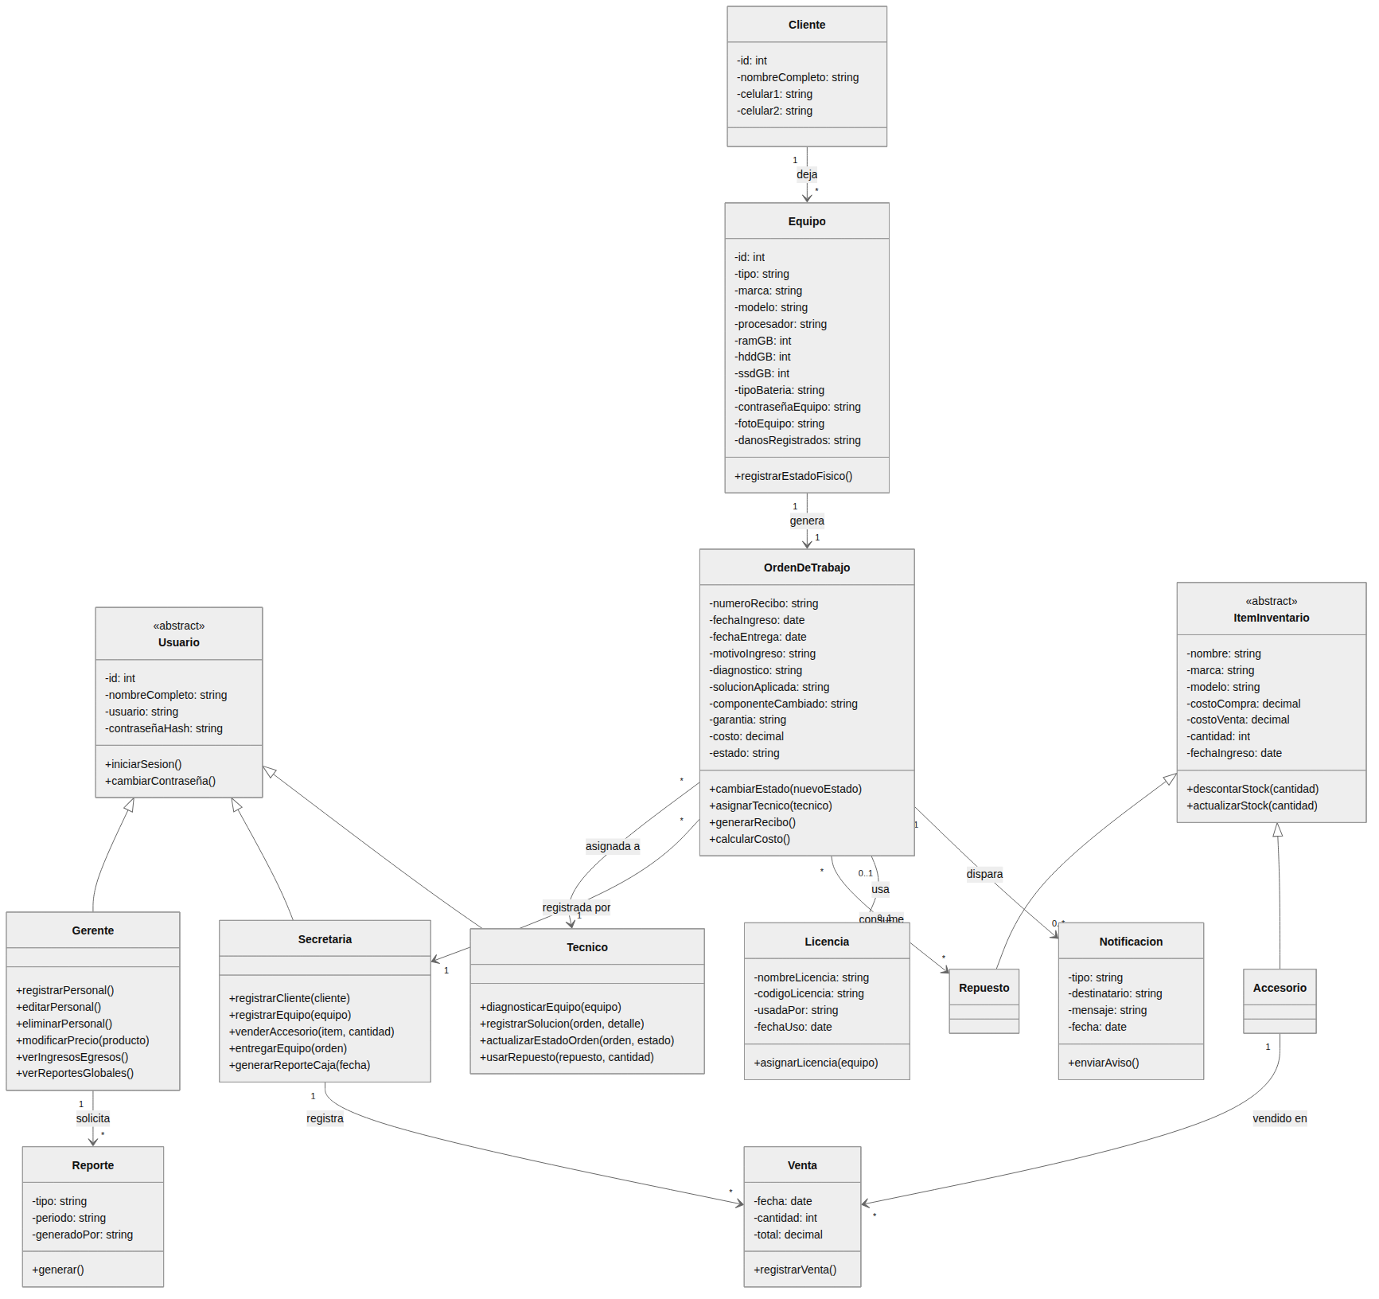
Figura 1 Diagrama de lases entregado en H1
Los problemas que tiene este diagrama
# | Sintoma concreto en el H1 | Donde esta | Que me cuesta en el taller
P1 | Clase gorda: OrdenDeTrabajo con 10 atributos y 4 metodos de cuatro temas distintos (recepcion, diagnostico, documento, dinero) | OrdenDeTrabajo | Cualquier cambio toca la misma clase; ahi se rompe la fiabilidad del dato
P2 | Switch por estado: -estado: string + cambiarEstado(nuevoEstado) | OrdenDeTrabajo | Agregar "esperando autorizacion del cliente" obliga a editar el switch y sus if
P3 | Switch por tipo: -tipo: string (laptop / PC de escritorio) | Equipo | La bateria solo aplica a laptops; hoy se resuelve preguntando por el tipo
P4 | new incrustados: la orden dispara Notificacion y enviarAviso() vive en la entidad | OrdenDeTrabajo - Notificacion | La regla de negocio queda casada con el medio de aviso
P5 | Reglas de precio dentro de la entidad: calcularCosto() | OrdenDeTrabajo | El cobro del diagnostico rechazado y el trabajo en garantia entran como if
P6 | Switch por tipo de reporte: -tipo: string + generar() | Reporte | Cada reporte nuevo es otro case
P7 | Roles por herencia con metodos concretos duplicados | Usuario y sus hijas | El tecnico y el gerente tambien registran clientes; el gerente asigna cargos en caliente
P8 | Persistencia y consulta dentro del rol: generarReporteCaja(fecha) | Secretaria | La busqueda por recibo / nombre / celular no tiene donde vivir
P9 | Jerarquia de inventario incoherente: Licencia fuera de ItemInventario; Accesorio hereda descontarStock | ItemInventario, Licencia | Un repuesto descontado dos veces es plata perdida
P10 | Relacion 1-1 entre equipo y orden | Equipo - OrdenDeTrabajo | El mismo cliente trae la misma laptop varias veces al ano: son varias ordenes
P11 | La regla de los 6 meses no esta modelada | - | Es una regla real del taller y hoy vive solo en la cabeza de la secretaria

DESPUES - el diagrama con SOLID aplicado
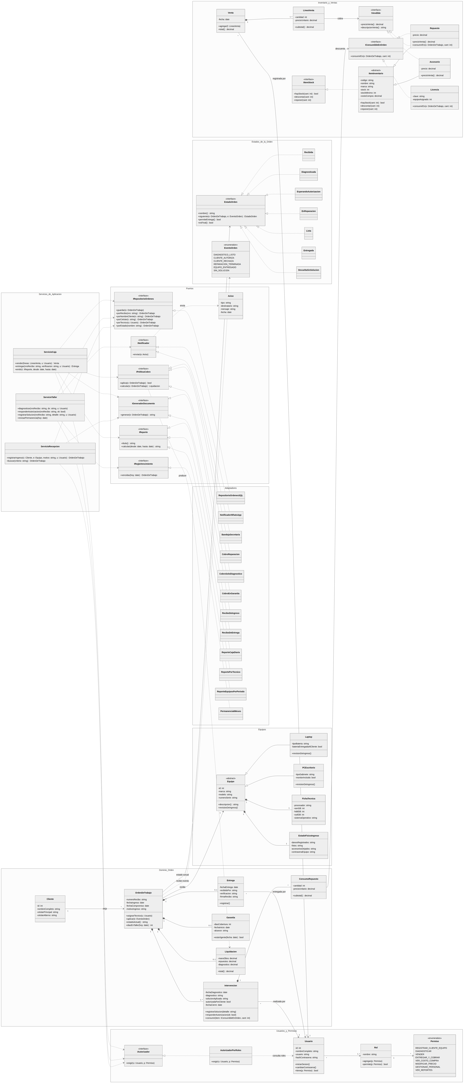
Figura 2 Diagrama DESPUES completo, agrupado por paquetes.
Vista A - Núcleo de la orden (SRP), estados (OCP) y equipos (LSP)
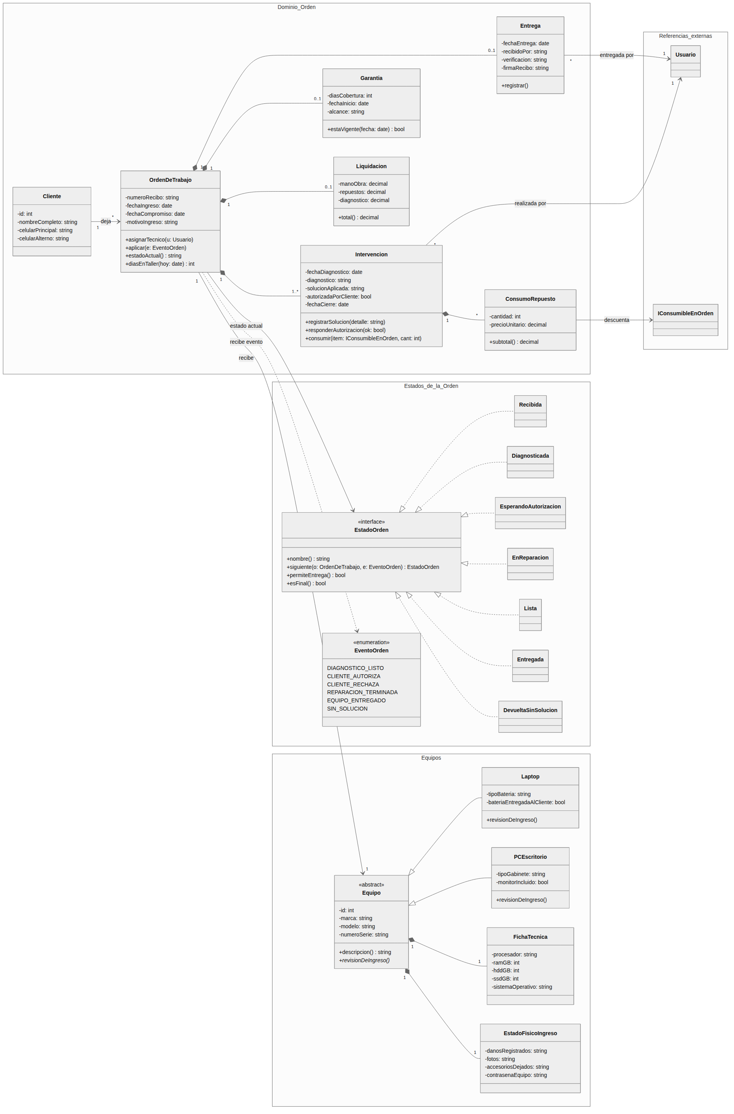
Figura 3 La clase gorda partida por responsabilidad y el estado convertido en contrato.

Vista B - Inventario y ventas (ISP / LSP) y roles por permisos (OCP / LSP)
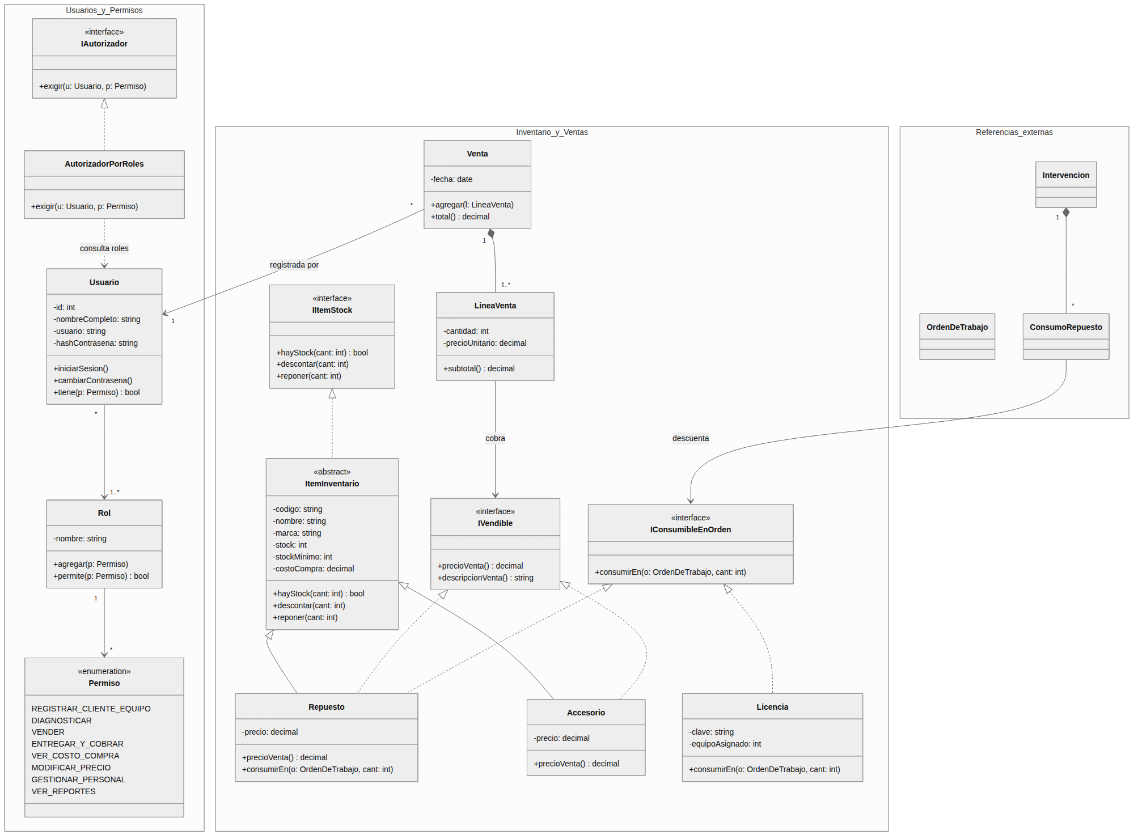
Figura 4 Tres contratos de inventario en vez de una jerarquia unica; roles por composicion.

Vista C - Servicios, puertos y adaptadores (DIP / OCP)
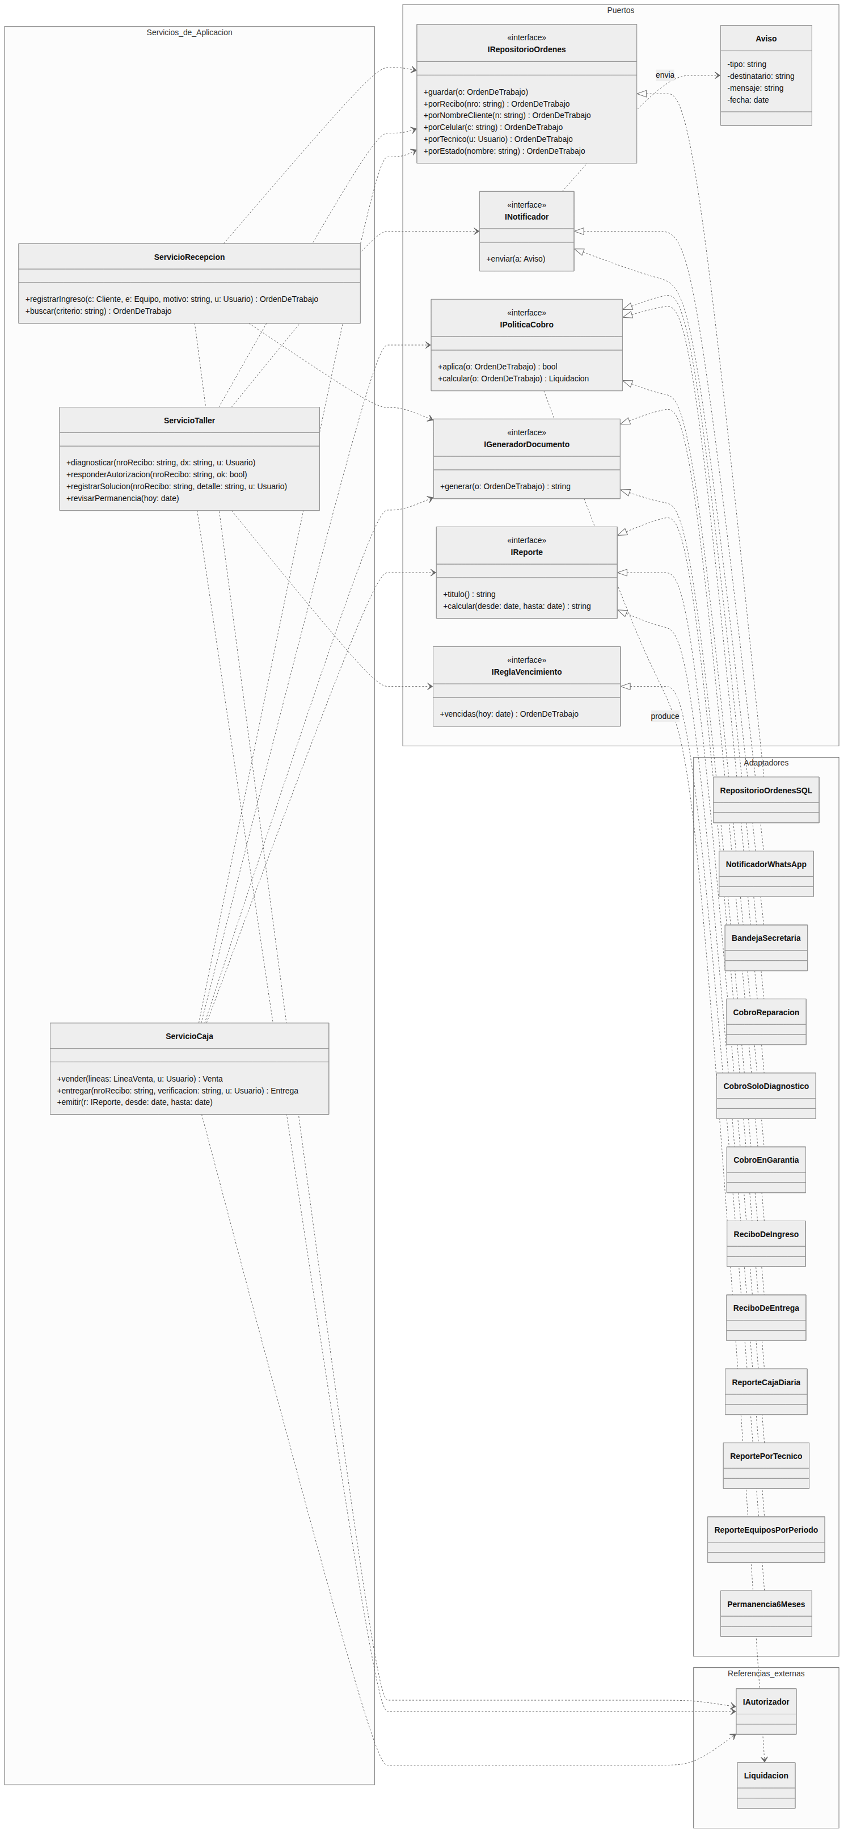
Figura 5 Los servicios dependen de contratos; los adaptadores apuntan hacia arriba.

Que cambie y que principio me lo pidio
- Parti OrdenDeTrabajo -que concentraba recepcion, diagnostico, garantia, dinero y documento- en OrdenDeTrabajo, Intervencion, ConsumoRepuesto, Garantia, Liquidacion y Entrega: me lo pidio SRP, porque esa sola clase tenia seis razones distintas para cambiar (P1).
- Reemplace estado: string + cambiarEstado() por la interfaz EstadoOrden con una clase por estado y un EventoOrden: OCP, agregar "esperando autorizacion del cliente" ya no obliga a abrir el switch de nadie (P2).
- Cambie Equipo.tipo: string por Laptop y PCEscritorio bajo Equipo abstracta, con FichaTecnica y EstadoFisicoIngreso por composicion: LSP + SRP, cada subtipo cumple revisionDeIngreso() sin que el sistema pregunte de que tipo es (P3).
- Rompi ItemInventario en tres contratos -IItemStock, IVendible, IConsumibleEnOrden-: ISP, asi Accesorio no hereda un consumirEn() que no usa y Licencia no arrastra un stock fisico que no tiene (P9).
- Saque la herencia Gerente / Secretaria / Tecnico y la reemplace por Usuario + Rol + Permiso detras de IAutorizador: LSP y OCP, porque en el taller los tres registran clientes y el gerente reasigna cargos en caliente; un rol que "no puede" un metodo heredado rompe el contrato del padre (P7).
- Los servicios (ServicioRecepcion, ServicioTaller, ServicioCaja) ya no instancian Notificacion ni Reporte: dependen de INotificador, IReporte, IPoliticaCobro, IGeneradorDocumento e IRepositorioOrdenes, y los new bajaron a los adaptadores: DIP (P4, P6, P8).
- calcularCosto() se volvio una familia de politicas (CobroReparacion, CobroSoloDiagnostico, CobroEnGarantia) y Reporte.tipo una familia de reportes: OCP, cobrar el diagnostico cuando el cliente rechaza el trabajo es una clase nueva, no un if mas (P5, P6).
- La regla de permanencia de 6 meses quedo explicita en IReglaVencimiento / Permanencia6Meses y la orden ahora es Cliente 1..* OrdenDeTrabajo sobre un Equipo: SRP + OCP, si el plazo cambia se toca una clase y el mismo equipo puede volver al taller cuantas veces haga falta (P10, P11).

Trazabilidad: principio - problema - clase que lo resuelve
Principio | Problema del ANTES | Cambio en el DESPUES
S - Responsabilidad unica | P1, P8 | OrdenDeTrabajo (ciclo de vida) / Intervencion (trabajo tecnico) / Liquidacion (dinero) / Garantia / Entrega / IGeneradorDocumento / IRepositorioOrdenes
O - Abierto-cerrado | P2, P5, P6, P11 | EstadoOrden + 7 estados / IPoliticaCobro + 3 politicas / IReporte + 3 reportes / IReglaVencimiento + Permanencia6Meses
L - Sustitucion de Liskov | P3, P7, P9 | Equipo -> Laptop / PCEscritorio (mismo contrato, sin if tipo) / Usuario sin subclases que nieguen metodos / Licencia fuera de ItemInventario
I - Segregacion de interfaces | P9 | IItemStock / IVendible / IConsumibleEnOrden: cada clase implementa solo lo que hace
D - Inversion de dependencias | P4, P6, P8 | Los tres servicios dependen de puertos; los adaptadores (NotificadorWhatsApp, RepositorioOrdenesSQL, ...) apuntan hacia arriba

Como se ve esto en las dos reglas mas caras del taller
- El cliente rechaza el trabajo despues del diagnostico: ServicioTaller.responderAutorizacion(nro, false) mueve el estado a DevueltaSinSolucion y ServicioCaja elige CobroSoloDiagnostico. Ninguna clase existente se modifica.
- Un equipo cumple 6 meses en el taller: ServicioTaller.revisarPermanencia(hoy) pregunta a IReglaVencimiento y publica un Aviso por INotificador; que ese aviso caiga en la bandeja de la secretaria o en WhatsApp es decision del adaptador.

Lo que decidi NO cambiar (y por que)

- No meti patrones con nombre todavia. EstadoOrden es hoy una aplicacion de OCP; lo formalizo como State (y las politicas de cobro como Strategy, los avisos como Observer) en el H3, que es el hito donde se piden patrones.
- No parti Cliente ni Aviso. Son datos, no comportamiento: partirlos seria SOLID decorativo.
- ItemInventario sigue siendo clase abstracta para repuesto y accesorio, porque el stock fisico si es comportamiento comun real; lo que saque fueron los contratos que no todos cumplen.

